«Новогоднее превращение»

В канун Старого нового года участники «Семейного театра» показали для воспитанников и родителей детского сада интерактивное представление «Новогоднее превращение».
По сюжету сказки Баба Яга поспорила с Дедом Морозом о том, что дети не придут на праздник. А Дед Мороз, утверждал, что придут. Из-за этого спора она превратила его в ребенка.И вместо взрослого Деда Мороза на праздник к детям пришел Дед Мороз – ребенок.
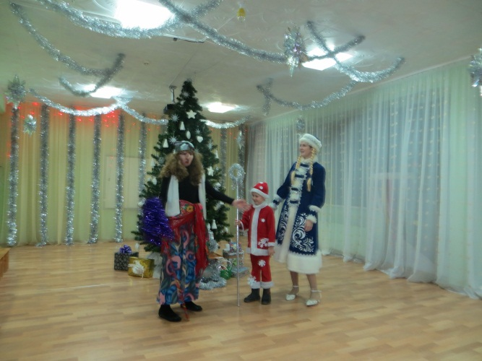

Снегурочка и дети ответственно выполняли условие Бабы Яги (чтоб Дед Мороз стал большим, Баба Яга должна была хлопнуть в ладоши 3 раза) - пели, танцевали, загадки отгадывали. Но Баба Яга не сдавалась.

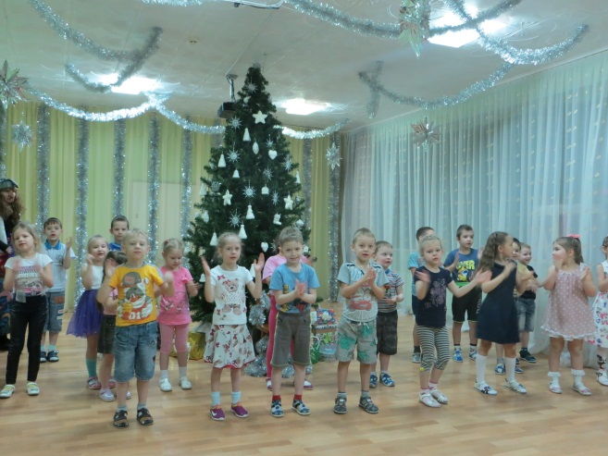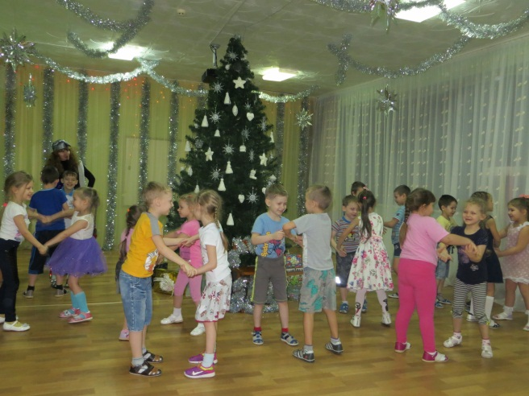

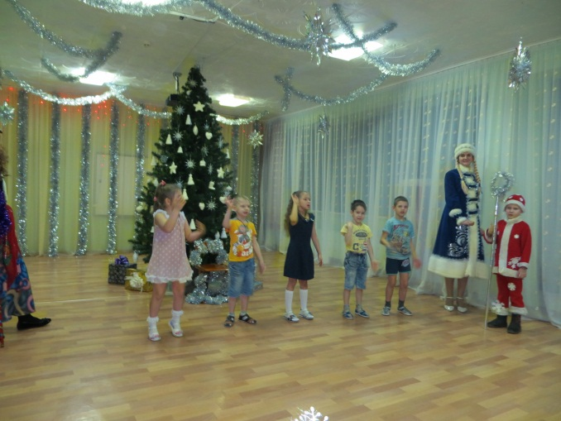

На помощь пришла лесная елка. Она напугала Бабу Ягу маленькой мышью. Баба Яга испугалась, стала бегать вокруг елки, кричать и хлопать в ладоши.

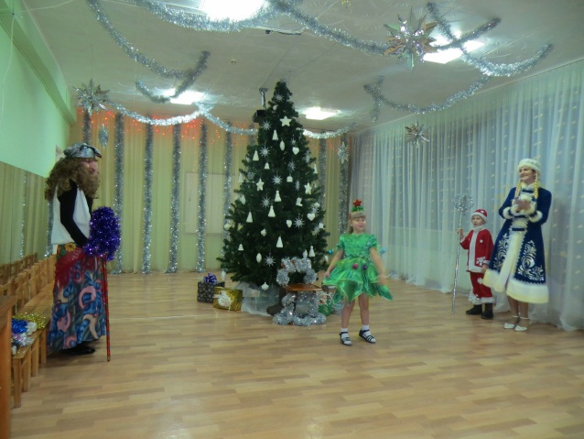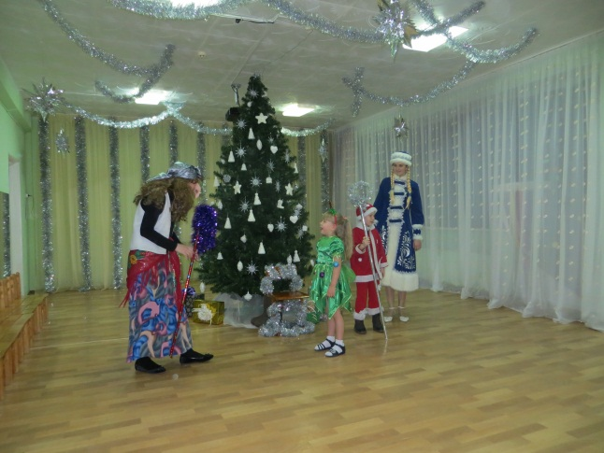

И свершилось чудо! На праздник к детям пришел взрослый Дед Мороз, но с Бабой Ягой – ребенком. Баба Яга – ребенок попросила у всех прощения и ушла в лес.

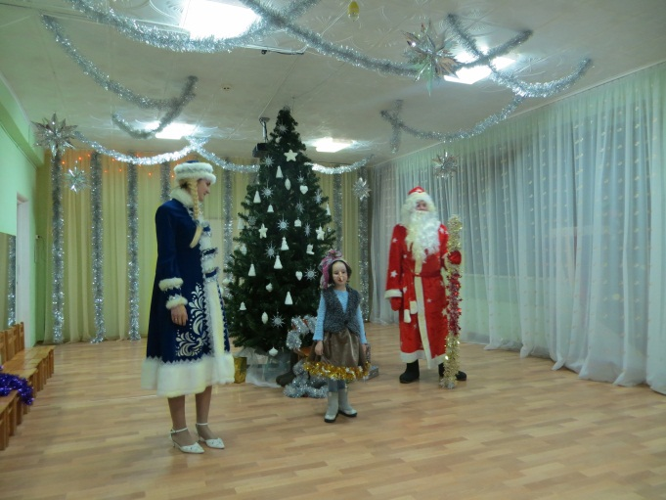

А Дед Мороз приступил к своим обязанностям на празднике: хороводы вокруг елки, стихи для Деда Мороза, веселые игры и, конечно же, подарки! Все это вызвало море эмоций у детей и взрослых.

